# Modelo de templates de ISSUE

## Pre create issue (Pre-criação issue)

- [ ] Read the guidelines (Leia as orientações)

- [ ] Test in all browsers (Teste em todos os navegadores)

- [ ] ...

## Description (Descrição)

Add here all the descriptions that you think it will be useful and valuable to this issue.

Adicione aqui todas as descrições que você acha que serão úteis e valiosas para esta questão.

## Screenshots (Capturas de tela)

Add screenshots case needes, otherwise delete this section.

Adicione capturas de tela caso precise, caso contrário, exclua esta seção.

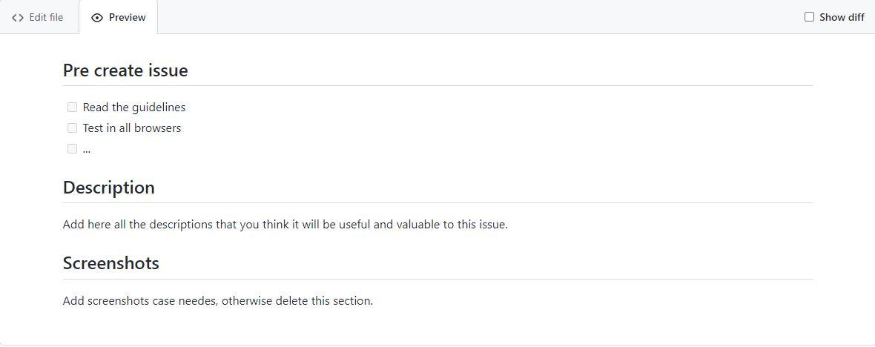

Repositório com vários modelos de templates 🡪

https://github.com/devspace/awesome-github-templates